

3 ноября 2026 г. | г. Москва

Коммерческое предложение
HSM DE 1-8
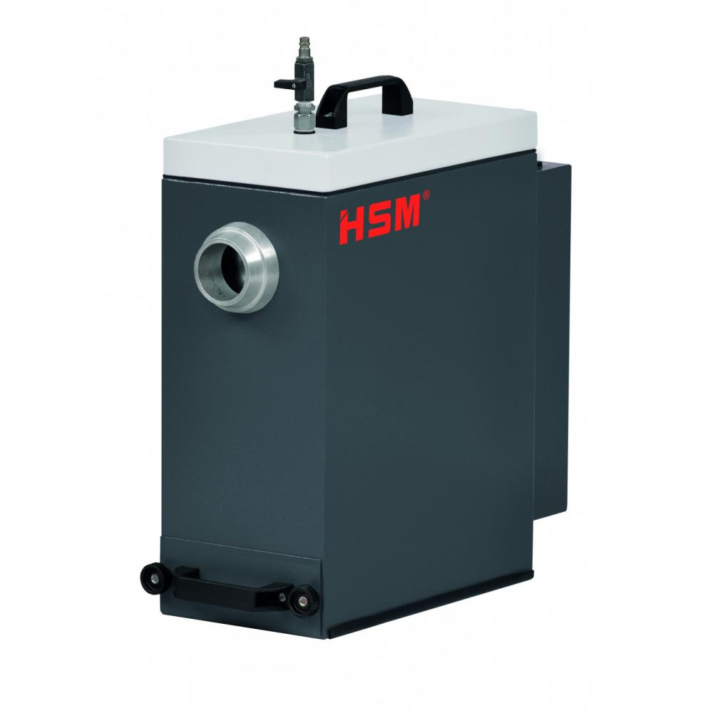 | Описание:  Пылеуловитель оптимизирован для использования в комбинации с HSM ProfiPack P425 - моделью, включающей в себя опциональный адаптационный комплект для подключения пылеуловителя, чтобы улавливать мельчайшие частицы картона в процессе перфорации.  Переносной и компактный размер.  Оснащен выдвижной секцией для сбора пыли, которая может быть легко опустошена.  Простая ручная чистка фильтра с помощью нагнетаемого воздуха

Параметры | Значение

Фактические параметры товара могут отличаться от заявленного производителем в технической документации как в большую, так и в меньшую сторону в пределах допустимой погрешности не более 10%.
Это в равной степени относится как к размеру частиц, так и к уровню шума, скорости и количеству уничтожаемых листов. Данная погрешность является технологической нормой и не считается дефектом.
На изменение параметров может оказывать влияние плотность уничтожаемой бумаги и фактическое напряжение в сети.

Цена: 410 490 руб. 64 коп.
Гарантия:
Сроки поставки товара:
Срок действия ценового предложения:

Генеральный директор Миронов Б.Б.

